Practica Intermedia

por Michael O'Reilly

**Resumen general del proyecto**

La idea con este juego es no solo realizar la práctica, si no realizar también un juego que pueda publicar en mi portfolio en el que mostrar mis conocimientos además de publicarlo en distintas paginas de juegos web. El juego en si es simple, dentro de un cráter en un entorno oscuro y asfixiante el jugador deberá usando el sigilo, tu entorno y distinto armamento derrotar su rival en partidas online de dos jugadores.

**Que falta por implementar**

A día de hoy solo se puede jugar a pantalla partida, los tanques presentan algunos problemas de movimiento y las bombas si avanzas hacia ellas y retrocedes rápidamente no te detectan bien.

**Instrucciones del juego**

Cada jugador podrá:

moverse con las teclas A, W, S, D (jugador 1) / Flechas de dirección(jugador 2)

Rotar su torreta con las teclas G, J (jugador 1) / teclas numéricas 4, 6 (jugador 2).

Disparar con la tecla Y (jugador 1) / tecla numérica 8 (jugador 2). Esta acción requerirá un tiempo de recarga(un cuadro en el HUD verde o rojo muestra cuando se puede disparar).

Utilizar 3 bombas con la tecla U (jugador 1) / tecla numérica 9 (jugador 2). Los rectángulos naranjas del HUD indican cuantas bombas hay en la recamara. Ver lógica de bombas*.

Utilizar una pantalla de humo con la tecla T (jugador 1) / tecla numérica 7 (jugador 2). Esta acción solo se podrá realizar una vez por partida. Está representada por un cuadro amarillo en el HUD.

Los rectángulos verdes del HUD indican cuanta vida te queda.

**Lógica de componentes más importantes**

**Bombas:** el jugador podrá instanciar hasta un máximo de tres bombas. El tanque posee un trigger del tamaño de una bomba en su morro, si no colisiona con nada te permitirá soltar la bomba.

La bomba comenzara desactivada, después de un par de segundos se encenderá una luz verde en ella y ya estará armada. Ahora la bomba generara un sphere cast que cuando un tanque enemigo entre dentro de su radio lanzara a su vez un ray cast hacia su dirección. Si lo primero con lo que choca el rayo es el tanque enemigo activara su luz roja y después de un segundo explotara.

La idea con las bombas ya que quitan dos puntos de vida de tres, es que sean vistas a simple vista por el enemigo lo que invite a colocarlas en esquinas y posiciones estratégicas y ocultas(por ejemplo ocultas por el agua e intentar conducir al enemigo a su posición o en esquinas en zonas de frecuente paso).

**Mini Mapa:** el Mini Mapa mostrara el tanque y su entorno(terreno y muros) visto desde arriba. Mostrara al tanque enemigo cuando este a dos metros de él si el enemigo no se encuentra oculto parcialmente bajo el agua. Sí el enemigo a entrado en el rango de dos metros de detección del mapa enemigo pero estaba oculto bajo el agua y sale de su posición tampoco será detectado.

La vista de los mini mapas es iluminada por una luz verde que solo se renderiza en las cámaras de mini mapa. La luz del enemigo ocupara una área considerable y podrá ser vista ligeramente por el enemigo si este se mueve lo que le dará una pista de su posición.

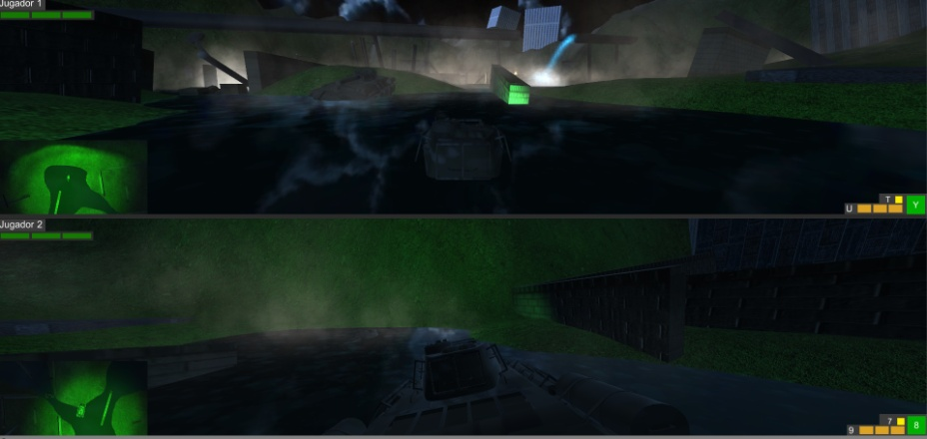

Al disparar el tanque enemigo podrá ser visto en el mini mapa sea cual sea su posición. Además los tanques poseen una linterna para ver lo que tienen delante, dicha luz solo será vista por su cámara principal ya que intenta imitar al igual que la luz del mapa una especie de visión nocturna.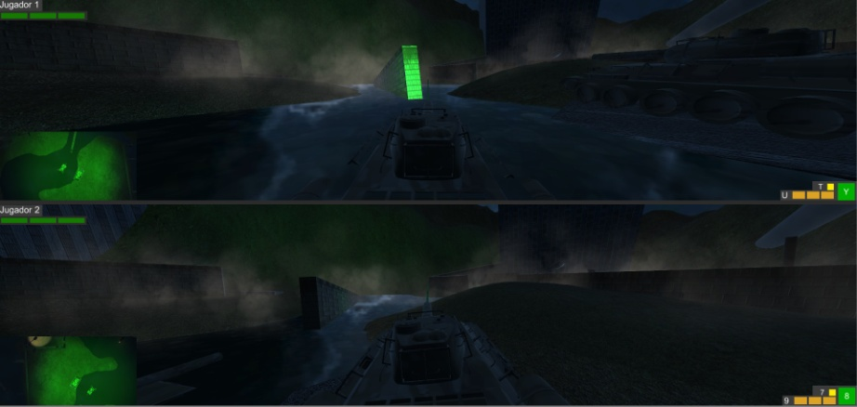

**Jerarquía de Tanque**

-modelo

-Cuerpo: modelo 3d del tanque

-Cortina: ParticleSystem que genera una pantalla de humo

-torre: contiene la animación de disparo

-modelo : modelo 3d de la torre

**Diseño del juego**

Tanto por las ideas y mecánicas expuestas con anterioridad como por el diseño laberintico del mapa, el entorno oscuro y sucio lleno de partículas y nubes de humo es generar tensión en el jugador e invitarle a jugar con calma y midiendo sus movimientos intentando derrotar al enemigo sin entablar un combate directo con él, usando distintas ventajas que te da jugar con sigilo.

**Fallos cometidos**

Mi principal fallo fue comenzar este proyecto como pasatiempo de fin de semana. Ello me llevo a establecer los pilares del juego sin ningún orden ni sentido lógico. Lo que cuando vi que el proyecto podría ser interesante a largo plazo y comencé a tomármelo en serio me ha llevado muchas horas comenzar a corregir.

**Lecciones aprendidas**

Al ser el primer juego en 3D que realizo he aprendido a utilizar muchas herramientas y utilidades relacionadas, como el uso de ray y sphere cast, a utilizar código que se ejecuta en el editor gestionar la renderización de distintos GameObjects y luces en varias cámaras, a diseñar entornos y niveles en 3D y muchas más cosas, pero sobre todo nunca volveré a comenzar a hacer un juego por mucho que lo haga como pasatiempo de manera desordenada.

**Scripts sacados de internet**

Utilice un par de scripts(**AddInvertedMeshCollider, AddInvertedMeshColliderEditor**) para delimitar los bordes de mi mapa, es decir invierten la malla de colisiones de una esfera para que funcione en su interior y uno para el seguimiento de cámara a cada tanque(**CarSmoothFollow**)

